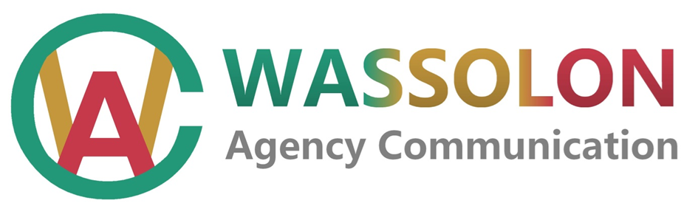

**Siège Social : Immeuble Bayo**

**Carrefour Washington –Petit Simbaya**

**C/Ratoma –Conakry**

**Rép de Guinée**

**Tel : 621 65 60 21 ou 620 05 73 00**

**E-mail :** [**wassolonagencycommunication@gmail.com**](mailto:wassolonagencycommunication@gmail.com)

**4ème édition du tournoi de football corporatif des médias guinéens doté du trophée Mamadou Antonio Souaré**

**Commission Litiges et contentieux**

***Décision N0 5/20/12/WAC/2019***

Session extraordinaire Numéro 5 de la Commission litiges et contentieux de la 4ème édition du Tournoi corporatif des médias guinéens

***OBJET : Examen de la plainte de RALAN contre la RTG pour enrôlement de joueurs non qualifiés***

**Joueurs incriminés :**

1. Mohamed Raoul Camara (Numéro 11)
2. Papa Yéro Diallo (Numéro 14)
3. Mohamed Lamine Cissé (Numéro 7)
4. Alkaly Kobélé Camara (Numéro 19)
5. Mohamed Makanéra (Numéro 17)
6. Ibrahima Sory Batigol Bangoura (Numéro 8)

**Constats :**

Saisie d’une requête par l’équipe de l’association RALAN, la Commission litiges et contentieux de la 4éme édition du Tournoi corporatif des médias guinéens, a siégé en la date du 20 décembre 2019, en vue de la clarification des cas des joueurs cités plus, alignés par l’équipe de la RTG, lors de la première journée des quarts de finale de cette compétition.

Ainsi, après épluchage des cas concernés, qui renvoient à des personnes ayant pris part à des éditions antérieures de ce tournoi, travaillant soit à la RTG Koloma, soit à la RTG Boulbinet, soit au journal Horoya, la commission ne dispose pas d’éléments à charge susceptibles d’invalider leur participation au match contre RALAN. D’autant que la Commission d’organisation de ce tournoi, avait autorisé la présence dans l’équipe de la RTG de travailleurs de toutes ces entités citées plus haut, au titre du représentant des médias d’Etat depuis la première édition de cet évènement footballistique, en décembre 2016.

**Délibération :**

Au regard des résultats de son travail de recoupement et d’investigation sur ces cas, mettant hors d’équivoque la qualité de ces joueurs à être alignés contre l’équipe de RALAN, la Commission litiges et contentieux de la 4ème édition du Tournoi corporatif des médias guinéens, décide :

* L’équipe de RALAN est déboutée de sa requête contre la RTG ;
* Par conséquent, la qualification de l’équipe de la RTG pour les demi-finales de la 4ème Edition du Tournoi corporatif des médias guinéens est validée.

La présente décision qui prend immédiatement effet est insusceptible de recours et sera largement diffusée partout où besoin sera.

**La commission**